Броене (работен лист, 4-5 години)

1. Оцвети толкова кръгчета, колкото са фигурите пред тях.
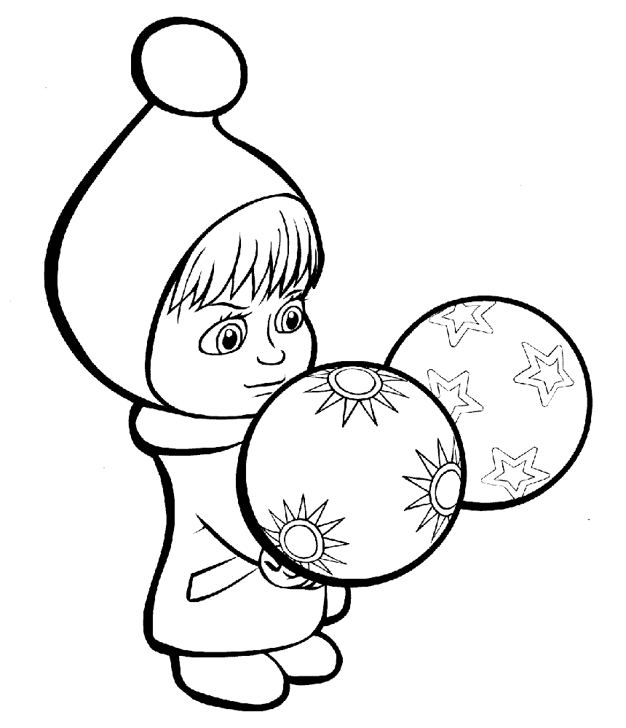
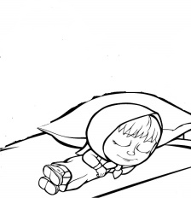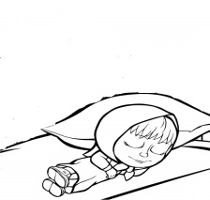
2. Преброй фигурите и отбележи количеството им, като оградиш подходящото число.
1 2 3 4 5 6 7 8 9
1 2 3 4 5 6 7 8 9
1 2 3 4 5 6 7 8 9
1 2 3 4 5 6 7 8 9 Изготвил: Любомир Вълковски
Изображения: Интернет

